Загадки «Школьные принадлежности» для детей 6-7 лет.

Я рисунок рисовал.
Очень я старался.
Не понравился он мне,
Линии кривые
А вовсе не прямые.
Есть помощница одна,
Может все исправить
Только лишь она.
(Ластик)

Это чудо из чудес.
Вот прямая, появилась,
А потом еще одна.
Дальше продолжает чудеса,
Мерить может все она,
Стол и стулья и тетрадь,
А мы можем отдыхать.
(Линейка)

У меня есть чемоданчик
Маленький такой.
А волшебный он какой.
Захотел я рисовать,
Или что-то написать,
Чемоданчик открываю
Что же я там наблюдаю,
Карандаш и ручка там,
И линейка с ластиком.
Это все мои друзья
И без них никак нельзя.
Если помощь Вам нужна
Он поможет Вам всегда.
(Пенал)

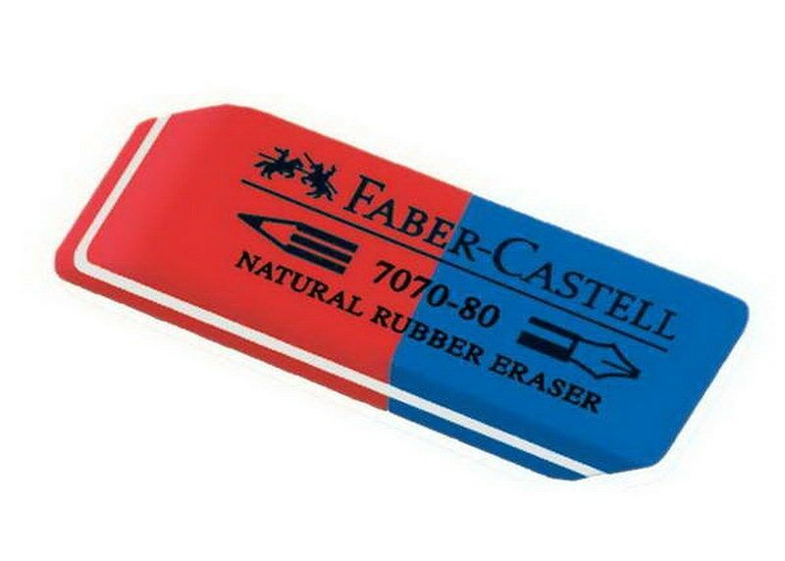

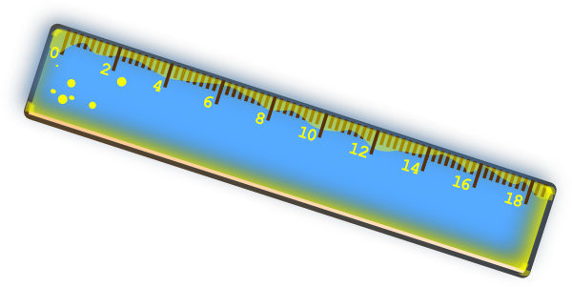

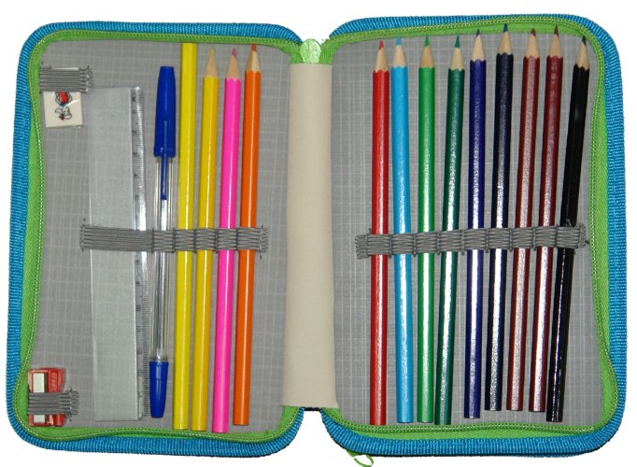

В руку я ее беру
Пальцами ее держу.
Там где пробежит она
Видим буквы и слова.
(Ручка)

Чтобы знания получать,
Умными стараться быть,
С ними надо обращаться
Очень, очень аккуратно.
Не едят их и не пьют
А читают все вокруг.
(Книги)

